Ciò che meraviglia in questo ultimo periodo è una straordinaria vitalità che finisce per animare la pittura di un'ansia creativa sorprendente in una persona ultraot.tantenne.
33
Brescia e Torino nel 1979 vedono le ultime personali d'impegno, quella torinese in particolare presso la galleria d'arte "Emmedue" con trentotto quadri e cinque disegni. Poi è un rincorrersi di collettive di profilo molto vario tra 1980 e 1981: Catanzaro, Viterbo, Diano Marina, San Leo, Parigi, Suzzara, Bormio. I paesaggi a volte sono ingenui (cfr. scheda n°364 e segg.) pur con inaspettati riscontri di freschezza e vivacità, come per l'abbozzo delle Tamerici in giardino del 1982 (cfr. scheda n°373).
In estate, come d'abitudine da alcuni anni, lunghe vacanze sulle Dolomiti consentono il confronto con forme di paesaggio poco familiari che esercitano sulla pittrice un fascino potente e non di rado si trasformano in soggetti da dipingere. Infatti dopo la serie degli anni '66 -'67 (cfr. schede nn° 188/190 e oltre) che propone le asperità montagnose sulla traccia dell'esperienza norvegese, il nuovo viaggio del 1976 (cfr. schede n° 314 e n° 315) ripercorre paesaggi già esplorati in una dimensione più descrittiva, addolcita, come successivamente nel 1979 (cfr. schede nn°341 e 342). Ricorre il lago, più del mare presente
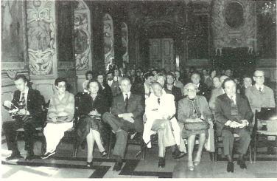
Inaugurazione della V Biennale Europea d'Arte Contemporanea C.E.I.C., Palazzo Reale di Bamberg, fotografia del settembre 1978
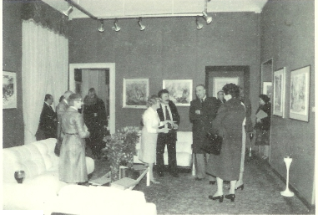

Inaugurazione della mostra presso la galleria "Emmedue" di Torino, fotografia del novembre 1979
nell'intera produzione dell'artista che lo inserisce invece quasi come elemento accessorio; il lago affascina Silvia per la calma delle sue acque e per il prodigioso rispecchiarsi delle cime, per i giochi dei riflessi e dei baluginii, motivi ispiratori ricorrenti, talvolta non estranei ad echi di fiaba ed a esplicite consonanze wagneriane (vedi Lago fiabesco e Suono mitico, entrambi del 1979, schede nn° 350 e 351).
I fusti diritti dei larici, tra i quali filtrano le luci del bosco (cfr. Al di la la luce scheda n. 281), delle betulle, degli abeti (cfr. Crepuscolo schede nn°331 e 332) con le loro fronde maestose a confronto coi tronchi nodosi e contorti dei "suoi" ulivi ritornano in una sorta di grande cadenza rappresentativa degli ultimi anni.
Ultimi. si. perché dopo le comparse in pubblico al premio di pittura "Magiargé" di Bordighera (luglio-agosto 1982) e alla personale antologica di Diano Marina (settembre 1982) qualcosa nella prodigiosa esuberanza senile di Silvia Maggioni si incrina irreparabilmente.
Alcuni quadri hanno una chiara valenza simbolica, di bilanci conclusivi (cfr. schede nn°369 e 370). Quando morirà nell''ospedale di Imperia, il 15 febbraio 1983, un quadro l'attenderà ancora inutilmente sul cavalletto dello studio: l'Ultimo Uliro (cfr. scheda n° 377).

